СИСТЕМА РЕГУЛИРОВАНИЯ АКТУАРНОЙ ДЕЯТЕЛЬНОСТИ: ОПЫТ ВЕЛИКОБРИТАНИИ
Александр Сергеевич Акопов,
Актуарий, ООО «Иэмбиси»

Олег Леонидович Котляров,
Актуарий, ООО «Иэмбиси»

Деятельность актуариев становится все более востребованной в различных областях экономики. При этом возникает потребность в построении разумной системы регулирования актуарной деятельности, в частности свода профессиональных стандартов, для обеспечения высокого качества работы актуариев. Поэтому опыт Великобритании, родины актуарной профессии в ее современном понимании, может быть весьма интересен отечественным специалистам.
История актуарной профессии
Развитие специальности актуария связанно с формированием потребности экономики в проведении экономико-математических расчетов, включающих оценивание рисков и неопределённостей, которые возникают в долгосрочных финансовых операциях. В XVIII веке спрос на такие расчеты формировался в связи с возникновением обществ взаимного страхования жизни. В XIX веке к этой сфере деятельности актуариев добавилось участие в разработке пенсионных схем и программ. В этот же период возникли первые профессиональные организации актуариев, к задачам которых относилась разработка математических проблем в сфере страхования. В XX веке актуарные расчеты использовались практически во всех видах страхования, а теории, разработанные актуариями, нашли применение и в других областях. Так, создателем теории иммунизации процентного риска является выдающийся британский актуарий Ф. Редингтон.
В настоящее время актуарное сообщество представлено специалистами, объединенными, как правило, в профессиональные организации и работающими в различных сферах экономики: страховании, пенсионном и социальном обеспечении, здравоохранении, управлении рисками.
В процессе расширения сферы деятельности актуариев, увеличения числа членов этой профессии стало понятно, что прежних, не всегда формализованных норм профессиональной этики может быть недостаточно для обеспечения надежности и высокого качества работы всех членов профессии.
Катализатором изменений в системе регулирования деятельности актуариев Великобритании стали проблемы, возникшие у одного из старейших обществ взаимного страхования жизни и пенсионного обеспечения Equitable Life. Являясь пионером использования актуарных расчетов в практической деятельности, Equitable Life к концу 90-х оказалось не способным отвечать по обязательствам с гарантированной ставкой в условиях изменившихся доходности и демографических показателей. Предпринятое расследование обстоятельств произошедшего выявило серьезные недостатки в деятельности актуарного департамента общества.
На основе подробнейшего анализа причин возникновения проблем в Equitable Life было принято решение о реформировании системы регулирования актуарной деятельности в Великобритании. Получившаяся в итоге система регулирования действует в Великобритании и в настоящее время.
Современное состояние системы регулирования актуарной деятельности в Великобритании
Система регулирования актуарной деятельности в Великобритании в основном двухуровневая: профессиональная саморегулируемая организация, действующая при постоянном надзоре со стороны органа-регулятора. В качестве саморегулируемой организации выступает Институт и факультет актуариев (ИФА). Государственный орган-регулятор – Совет по финансовой отчетности (СФО), помимо деятельности актуариев осуществляет регулирование в области бухгалтерской отчетности и аудита. Функции разработки стандартов и правил также разделены: ИФА обеспечивает формирование и поддержание этических стандартов, функция СФО – разработка технических актуарных стандартов.
Совет по финансовой отчетности
СФО выполняет функции надзора за регулированием деятельности актуариев и ИФА, а также осуществляет разработку, поддержание и контроль соблюдения технических актуарных стандартов (Technical actuarial standards). Соответствующие функции распределены между рабочими органами СФО.
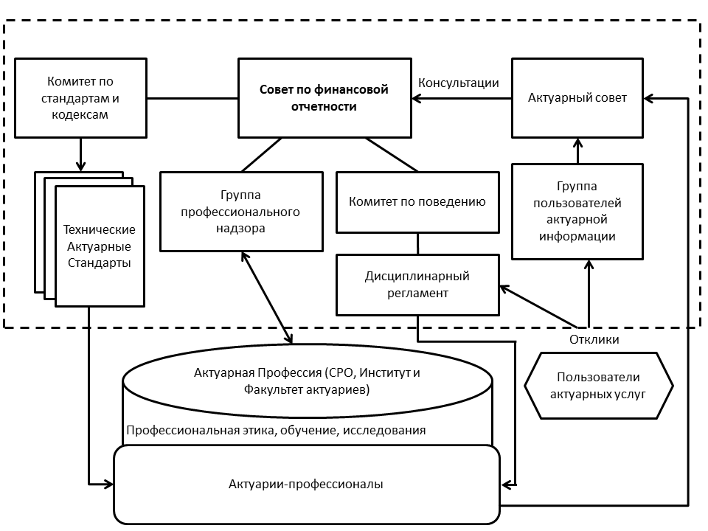
Схема 1. Роль Совета по финансовой отчетности в регулировании актуарной деятельности. Пунктирным прямоугольником обозначены структуры, документы и компетенции, относящиеся к Совету по финансовой отчетности.
Разработку и поддержание технических актуарных стандартов (ТАС) наряду со стандартами аудита и бухучета осуществляет Комитет СФО по стандартам и кодексам (Codes and Standards Committee). Содержание технических актуарных стандартов будет рассмотрено далее в специальном разделе.
Комитет СФО по поведению (Conduct Committee) может инициировать и проводить расследования в отношении актуариев, при этом действия последних могут рассматриваться на предмет соответствия профессиональным стандартам. Расследование осуществляется в рамках дисциплинарного Актуарного регламента (Actuarial Scheme).
Консультированием СФО по актуарным вопросам занимается Актуарный совет (Actuarial Council), состоящий из практикующих актуариев и пользователей актуарной информации. Группа пользователей актуарной информации (Actuarial User Group), обеспечивает связь с заинтересованными сторонами. Надзор за регулированием актуарной деятельности со стороны ИФА осуществляется Группой профессионального надзора (Professional Oversight team).
Институт и Факультет актуариев
Все актуарии Великобритании должны состоять в саморегулируемой организации. В августе 2012 года число членов ИФА, без учета студентов актуарных специальностей, составляло около 8 000 человек. В области разработки и поддержания стандартов к компетенциям ИФА относятся, прежде всего, вопросы поведения и этики. Нормативная документация, разработанная ИФА, образует четыре уровня:
- Кодекс актуариев.
- Этические стандарты, схема непрерывного профессионального развития и развития профессиональных навыков.
- Информационные вспомогательные указания.
- Дополнительные материалы.
Действия актуария могут рассматриваться на предмет соответствия документам первых двух уровней, в случае возникновения спорных вопросов в отношении его работы, в то время как остальные документы носят исключительно вспомогательный, методический характер.
Кодекс актуариев (Actuaries' Code) содержит принципы, соблюдение которых обеспечивает защиту интересов общества, а также укрепление уверенности в работе актуариев и профессии в целом:
- Честность (Integrity).
- Компетентность и предусмотрительность (Competence and care).
- Беспристрастность (объективность) (Impartiality).
- Соответствие правовым и другим нормам (Compliance).
- Взаимодействие (Communication).
Этические стандарты – Стандарты актуарной профессии (САП, Actuarial Profession Standards, APSs) распространяются на всех членов ИФА. В них в основном раскрываются вопросы актуарной этики, применительно к специфическим ситуациям (работа актуария в интересах зарубежных компаний, случаи, требующие информирования органа-регулятора, работа с пенсионными программами). При этом часть информации касается и технических вопросов.
Технические актуарные стандарты ТАС
Цель создания стандартов ТАС – обеспечение высокой степени уверенности пользователей актуарной информации в ее значимости, полноте, ясности, а также прозрачности допущений, в ней содержащихся. Разработка стандартов ТАС в рамках СФО осуществлялась в согласии с Концептуальной моделью технических актуарных стандартов, обеспечивающей единообразие и согласованность конечных материалов.
На настоящий момент действуют семь ТАС, разделяемых на общие ТАС и специальные ТАС. Предваряющий их документ Сфера применения и назначение технических актуарных стандартов содержит ряд существенных определений, касающихся распространения действия стандартов, а также их общих принципов. Он содержит:
- определение круга актуариев, на которых распространяется действие стандартов, а также работ, которые должны выполняться в соответствии со стандартами;
- определение сферы действия ТАС как соответствующей полномочиям решивших признать их органов: таким образом, деятельность актуария может рассматриваться на предмет соблюдения ТАС не только СФО, но и ИФА;
- описание принципа существенности, как свойства тех или иных вопросов влиять на принятие решений пользователями актуарной информации.
Общие стандарты относятся ко всем работам, определенным в стандарте Сфера применения и назначение технических актуарных стандартов.
Целью стандарта Общий ТАС D: Данные является обеспечение контроля (на предмет точности, соответствия задачам и полноты) используемых в работе актуария данных. Он содержит, в частности, следующие требования:
- все операции, производимые с данными, в том числе операции, направленные на улучшение неполных или неточных данных, должны документироваться;
- документация должна быть четкой, ясной, полной и достаточно подробной для технически компетентного, но незнакомого с конкретикой лица;
- все элементы данных должны быть четко определены;
- в отношении всех данных должны проводиться проверки, а проведенные проверки должны быть задокументированы.
Стандарт Общий ТАС M: Моделирование применяется ко всем моделям, которые используются при подготовке актуарной информации. Согласно стандарту, работы с моделями должны проводиться с учетом следующих требований:
- модели должны обеспечивать удовлетворительное отражение моделируемого объекта или процесса;
- пригодность модели для достижения поставленной цели должна быть оценена в ходе ряда проверок, подлежащих документированию;
- результат моделирования должен быть воспроизводим при использовании идентичных данных;
- сложность модели должна быть обоснованной;
- допущения, применяемые в модели или наборе взаимодействующих моделей должны быть совместимы друг с другом.
Основным принципом стандарта Общий ТАС R: Предоставление актуарной информации является представление актуарной информации в отчетах в четкой и ясной форме, в количестве достаточном для оценки и понимания отчетов ее пользователями. Согласно стандарту:
- отчеты должны содержать информацию о своей цели и лицах, которым он адресуется;
- в отчетах должны быть отражены все данные и любая информация, использованные при выполнении работы, а также указаны их источники;
- любая неопределенность относительно точности данных, а также меры, предпринимаемые в связи с ней, должны быть описаны;
- отчет, его стиль, структура и содержание, должны соответствовать опыту, пониманию и уровню знаний пользователей.
На актуариев возлагается ответственность за разъяснения и исправления отчета, в случае выявления ими факта непонимания кем-либо из пользователей содержания отчета.
Специальный ТАС: Пенсии устанавливает следующие требования:
- допущения должны выводиться из достаточного объема подходящей информации;
- не допускается коррекция одного допущения для компенсации другого;
- происхождение и области применения используемых ставок дисконтирования должны документироваться;
- для базового уровня смертности и его коррекции должны делаться отдельные допущения;
- должны учитываться не только гарантированные, но также и другие практикуемые выплаты.
Специальный ТАС: Страхование устанавливает и раскрывает требования к выбору актуарных допущений, методам расчета, анализу факторов, влияющих на прогнозируемые денежные потоки. Многие требования, касающиеся допущений, ставок дисконтирования, аналогичны требованиям Специального ТАС: Пенсии. Допущения относительно частоты страховых требований также разделяются на отдельные допущения относительно базовой частоты и прогноза.
Специальный ТАС: Фонды для организации похорон также имеет много общего с другими специальными ТАС: Пенсии, Страхование, но относится к деятельности компаний, осуществляющих прием взносов и выплаты на организацию похорон.
Специальный ТАС: Трансформации действует в области процедур изменения условий пенсионных планов и страховых договоров без согласия клиентов, например в случаях реорганизаций страховщика или пенсионной программы. Основные требования стандарта направлены на соблюдение интересов всех вовлеченных сторон. В частности:
- работа с данными, предоставленными одной из сторон, требует учета возможной заинтересованности этой стороны в результате, который будет представлен в отчете;
- отчет должен содержать выводы о рисках и выгодах всех вовлеченных сторон.
Таким образом, система регулирования актуарной деятельности в Великобритании, постепенно складывавшаяся с XVIII века, на сегодня представляет собой двухуровневую систему: саморегулируемое общество актуариев и государственный надзорный орган, и основывается на системе технических и этических стандартов.
Список источников
- Hickman J. «History of Actuarial Profession», Encyclopedia of Actuarial Science. John Wiley & Sons, Ltd., 2004, p.4.
- «Role of the Actuary», The International Actuarial Association (IAA), 2013.
- The Right Honourable Lord Penrose «Report of the Equitable Life inquiry», London: The Stationery Office, 2004.
- Sir Dereck Morris, «Morris Review of the Actuarial Profession», 2004.

В Великобритании такой организацией стал Институт Актуариев. Его правопреемником, объединяющим актуариев Великобритании, является Институт и факультет актуариев, также фигурирующий в печати и повседневном употреблении под историческим названием Актуарной профессии.

